МИНИСТЕРСТВО ОБРАЗОВАНИЯ И НАУКИ РЕСПУБЛИКИ ДАГЕСТАН
МКОУ «Бугленская СОШ имени Ш.И.Шихсаидова»
Россия, республика Дагестан, 368210, Буйнакский район село Буглен ул. Спортивная 6.
e-mail: shkola.buglen@mail.ru ОГРН: 1030500714793 ИНН: 0507009667

Информация по реализации мероприятий по пп. 5, 6, 14, 15 Программы по антикоррупционному просвещению обучающихся на 2019 год.
П.п | Наименование мероприятия | 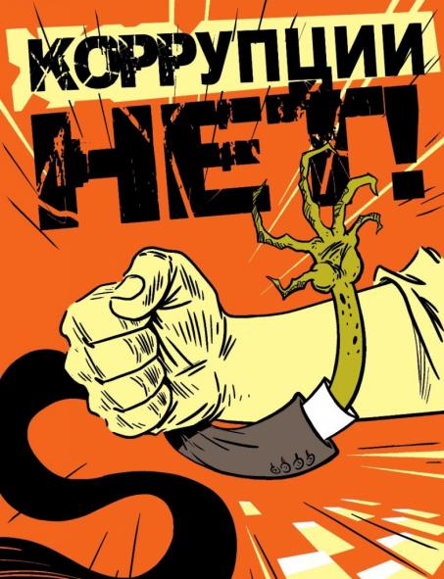
5 | Проведение открытых уроков и классных часов с участием правоохранительных органов  Открытый урок в 8 классе от 15.01.2019 г «Что такое коррупция?»  Открытый урок в 10классе от 16.02.2019 г « Надо жить честно»  Классный час в 11 классе «Можно ли до конца искоренить коррупцию?» | 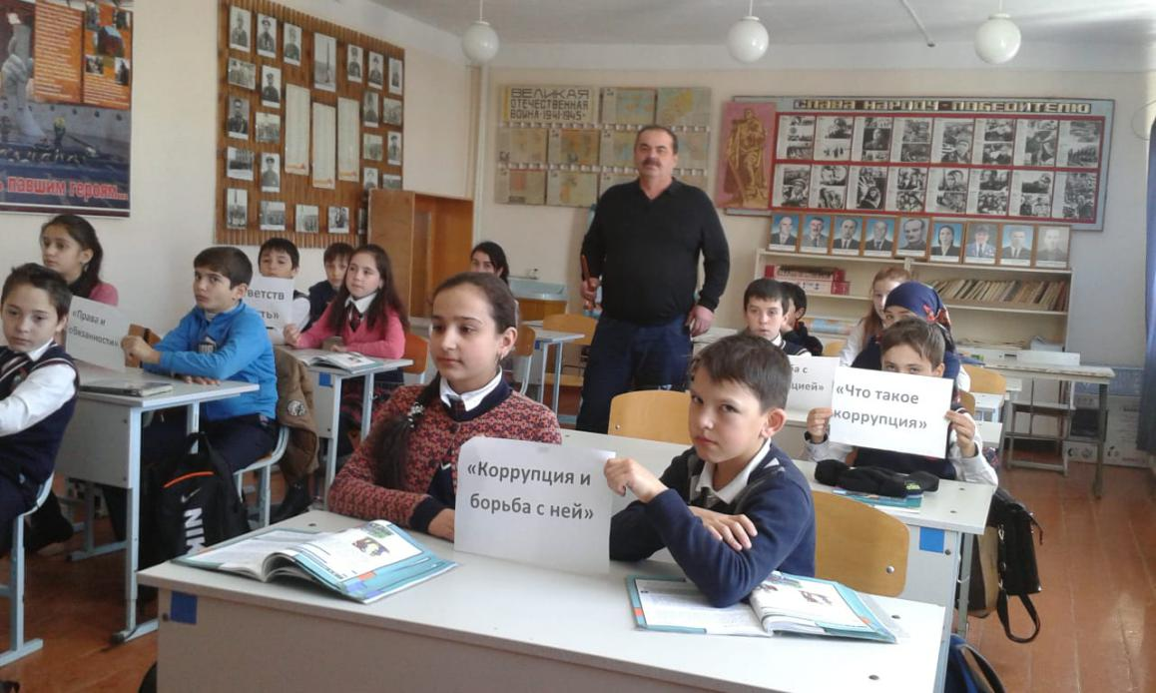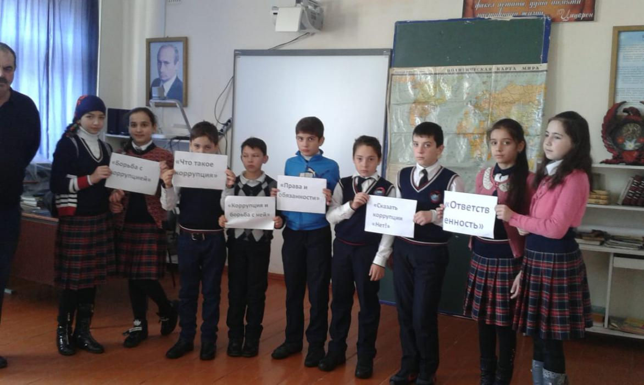  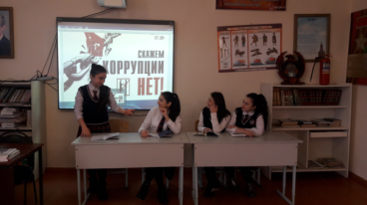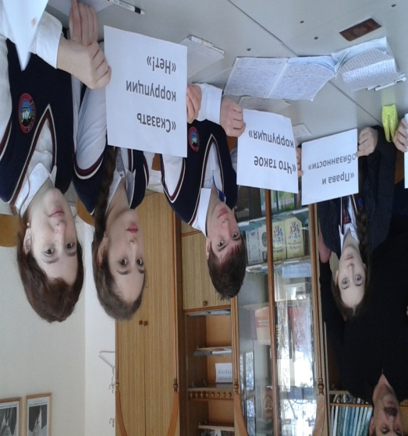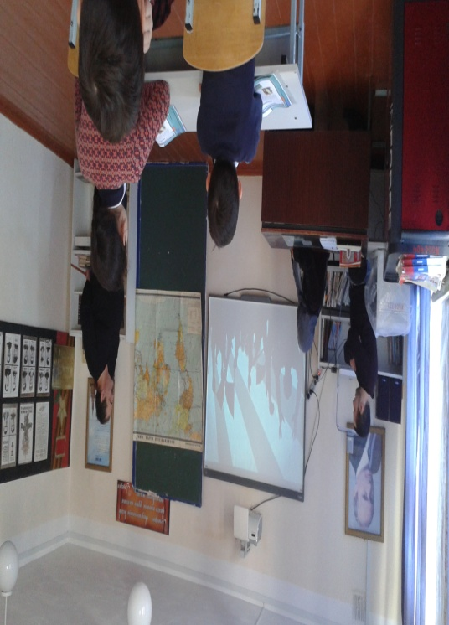
6 | Проведение общественных акций в целях антикоррупционного просвещения  Учащимися 10 класса 20.02.2019 года проведена акция «Коррупции нет!»- распостранение памяток. | 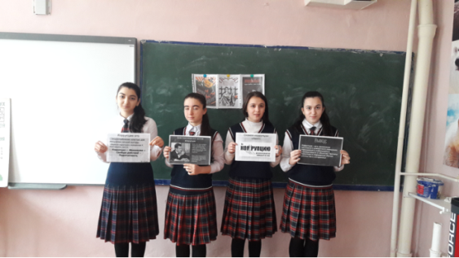  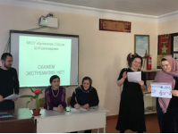
14 | Обеспечение информационной открытости образовательной деятельности | Локальные акты , отчеты по противодействию коррупции размещены на официальном сайте школы.
15 | Проведение мероприятий разъяснительного и просветительского характера.  Родительские собрания «Коррупция-это зло» 28.08.2018 г « Вместе против коррупции» 25.02.2019 г.  Производственное совещание с педагогами  « Кодекс чести и этики превыше всего»  Просмотр социальных роликов «О коррупции» | 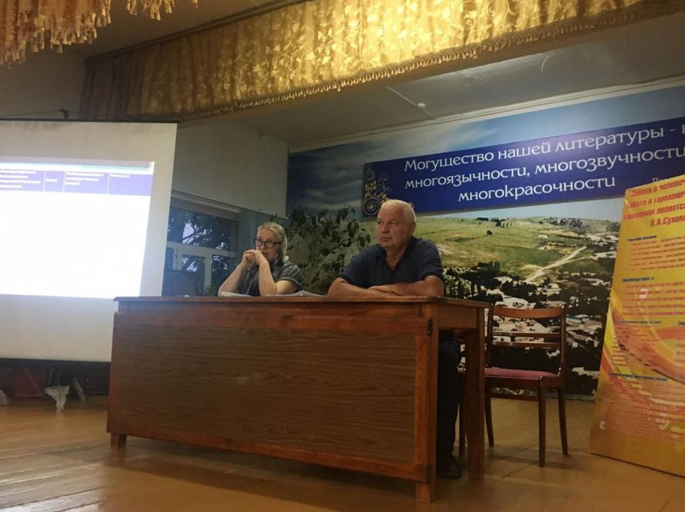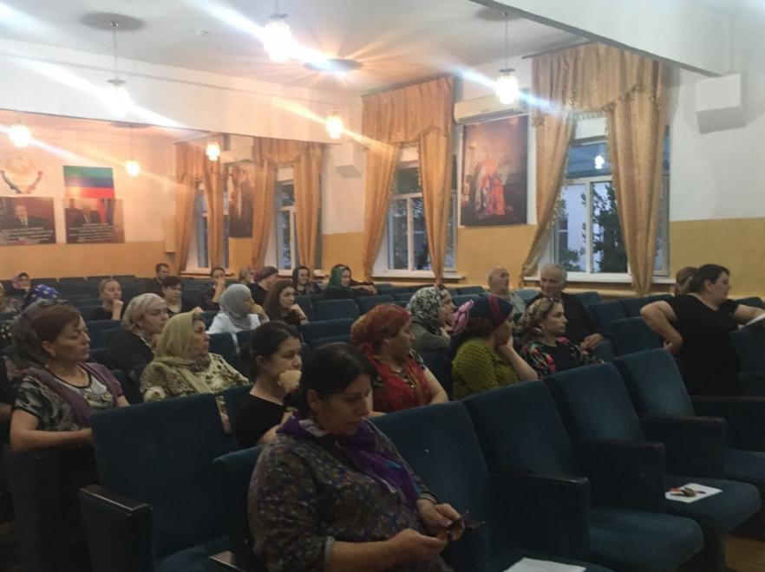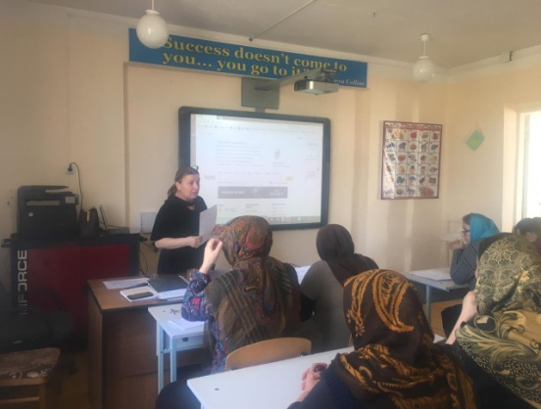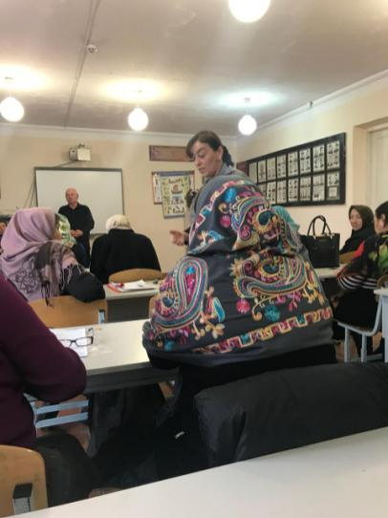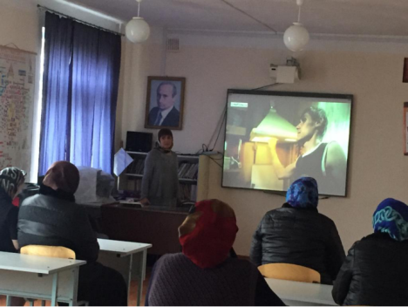
 | Информационные стенды по антикоррупционному просвещению | Ящик для обращений граждан , телефоны горячей линии, информационный стенд с агитационными материалами.

